Lista de tabelas e figuras do artigo safrinha

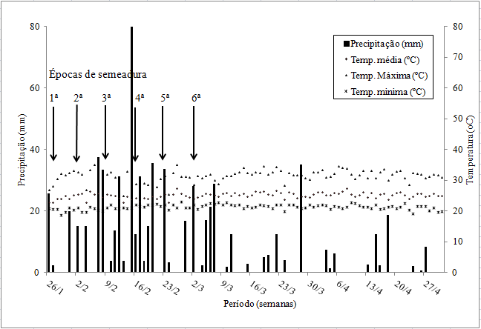
Figura 1. Precipitação (mm) e Temperaturas (ºC) durante o período de 26 de janeiro a 27 de abril de 2014, UFMT, Sinop-MT.
Tabela 1 - Especificações técnicas e comerciais para os híbridos utilizadas.
Híbrido | Base genética | Nível de Investimento | Graus dia | Ciclo
Maximus | Híbrido Simples | Alto | 890 | Precoce
Status | Híbrido Simples | Alto | 890 | Precoce
Truck | Híbrido Simples | Médio | 890 | Precoce

Tabela 2. Resultados da analise de variância para as características altura de plantas (AP), diâmetro de colmo (DC), área foliar (AF), teor relativo de água (TRA) e produtividade de grãos (PROD)
Fonte de variação | Quadrados Médios
Fonte de variação | AP | DC | AF | TRA | PROD
Épocas | 0.073** | 24.300** | 0.031* | 812.348** | 4451252.720*
Híbridos | 0.025 | 3.107 | 0.019 | 270.823 | 3567724.915
Épocas*Híbridos | 0.016 | 8.701 | 0.011 | 51.251 | 2333610.191
Média Geral | 2.14 | 18.84 | 0.46 | 79.87 | 6153.623
CV (%) | 6.27 | 11.01 | 20.77 | 13.24 | 12.80
* Significativo pelo teste F ao nível de 5% de probabilidade; ** Significativo pelo teste F ao nível de 1% de probabilidade

Figura 2. Altura de plantas (m) avaliadas no estádio R1 em seis épocas de semeadura na segunda safra do ano agrícola 2013/2014, Sinop-MT.

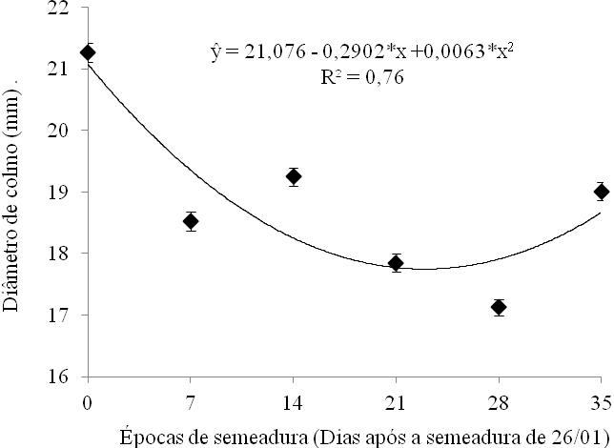
Figura 3. Diâmetro de colmo (mm) avaliado no estádio R1 em seis épocas de semeadura na segunda safra do ano agrícola 2013/2014, Sinop-MT.

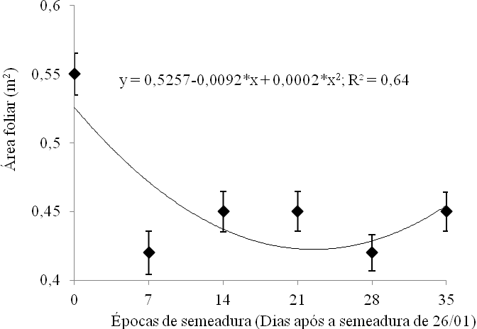
Figura 4. Área foliar (m2) avaliada no estádio R1 em seis épocas de semeadura na segunda safra do ano agrícola 2013/2014, Sinop-MT.

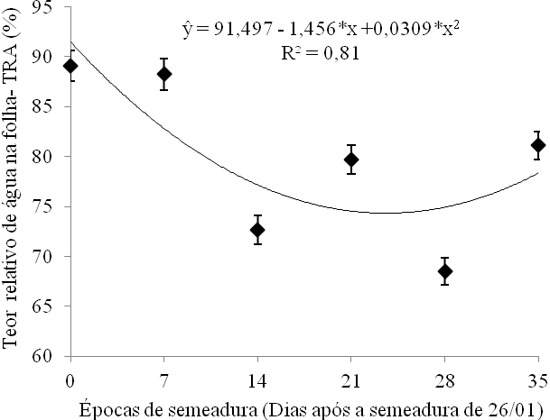
Figura 5. Teor relativo de água na folha-TRA (%) avaliado no estádio VT em seis épocas de semeadura na segunda safra do ano agrícola 2013/2014, Sinop-MT
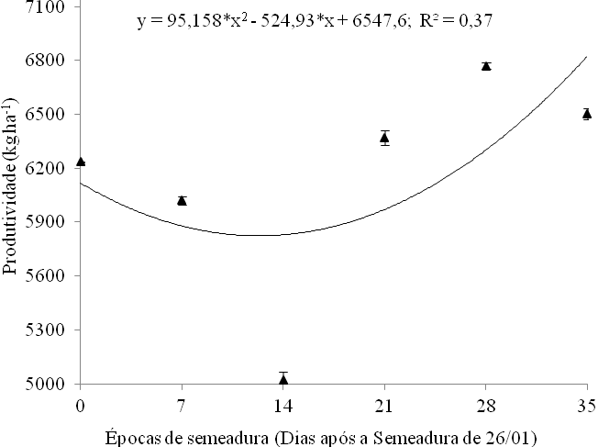
Figura 6. Produtividade (Kg ha⁻¹) de grãos em seis épocas de semeadura na segunda safra do ano agrícola 2013/2014, Sinop-MT.

